Proposta di nuovo esperimento presso la Commissione Scientifica Nazionale 5 dell’INFN triennio 2011-2013

Titolo della ricerca: un rivelatore innovativo per I tomografi PET di futura generazione

Acronimo: 4D-MPET **4 D**imensions - **M**agnetic compatible **M**odule for **PET**

Responsabile Nazionale: Maria Giuseppina Bisogni, sezione di Pisa

Sezioni Partecipanti: Pisa, Bari, Perugia, Torino

1. Introduzione

La tomografia ad emissione di positroni (PET) e’ riconosciuta essere la migliore modalità di imaging funzionale sia nella clinica che nella ricerca preclinica e sta assumendo un ruolo importante anche in radioterapia, neurologia e cardiologia. Pur essendo la PET una tecnica di imaging molto potente, essa necessita tuttavia di miglioramenti nella qualità delle immagini prodotte che possono essere raggiunti con l’introduzione di rivelatori performanti, soprattutto in termini di risoluzione spaziale. Un’altra esigenza da soddisfare e’ la riduzione dei tempi di scansione o, a parita’ di durata dell’esame, l’aumento della sensibilità che può essere raggiunta migliorando l’efficienza dei rivelatori e la loro risoluzione temporale, attraverso speciali sviluppi della tecnica noti come Time of Flight (TOF-)PET.

L’avvento di tecniche di imaging multimodali ha anche motivato la ricerca su sistemi integrati PET/MRI in cui i rivelatori PET devono essere compatti, insensibili ai campi magnetici e che non creino disturbi ai segnali MR.

Il progetto 4D-MPET propone un innovativo rivelatore per PET con prestazioni spinte in termini di risoluzione spaziale e temporale. Il modulo proposto viene implementato utilizzando tecnologie innovative quali scintillatori veloci, fotorivelatori veloci e ad elevata granularità, elettronica integrata, sistemi di lettura e acquisizione dati basati su FPGA e trasmissione dati via link ottici, software avanzato per la modellizzazione della risposta 3D (che tiene conto della informazione spaziale tridimensionale dell’evento) del modulo e la ricostruzione 4D (che tiene conto cioe’ sia dell’informazione spaziale 3D sia del tempo di arrivo del fotone sul rivelatore) dell’immagine. Il rivelatore verra’ sviluppato completamente compatibile con la MRI per l’impiego simultaneo nell’imaging PET-MRI.

Il modulo proposto in 4D-MPET si basa su una slab di cristallo scintillante continuo di LSO:Ce, Ca accoppiato su entrambe le facce a fotomoltiplcatori al silicio (figura 1). Sul lato di ingresso della radiazione (lato fronte), una griglia di SiPMs raccoglie la luce di scintillazione fornendo l’informazione temporale ed il trigger per l’acquisizione dell’evento. Sull’altro lato (lato retro), la stessa luce viene raccolta da matrici di SiPM finemente campionate che forniscono il punto di impatto e la profondità di interazione del fotone nel cristallo. L’insieme dei pixels attivati dall’evento fornisce anche l’informazione dell’energia rilasciata nel cristallo.

I segnali provenienti dal lato fronte del rivelatore vengono processati da chip TDC ad alta risoluzione (sigma ~30 ps) che digitalizzano il tempo di arrivo dei fotoni sul rivelatore e forniscono il trigger per i chip di Front-End situati sul lato retro. Questi chip, connessi alle matrici SiPM del lato back, codificano il punto di impatto e l’informazione energetica collegate all’evento. Il progetto prevede anche l’impiego di protocolli veloci e flessibili per la distribuzione di trigger, clock, segnali di timing e controlli da integrarsi nei chip TDC e Front-Ends. Il sistema di acquisizione gestirà la trasmissione e la sincronizzazione dei trigger e dei controlli e l’acquisizione e la memorizzazione dei dati su un PC.

Il progetto del modulo e’ finalizzato al raggiungimento dei seguenti obiettivi principali:

-Eccellente risoluzione spaziale e risposta temporale veloce che consentiranno di raggiungere prestazione oltre lo stato dell’arte dei rivelatori PET attualmente disponibili.

-Piena compatibilità con i campi magnetici per utilizzo combinato della PET con la MRI.

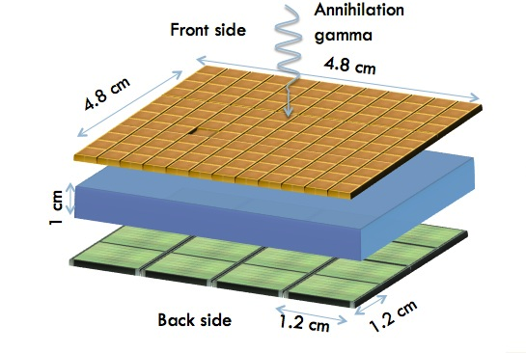

figura 1 Disegno concettuale del "block detector" 4D-MPET

1. Obiettivi scientifici

L’obiettivo principale di questo esperimento e’ lo sviluppo di un modulo PET di nuova generazione che si candida come possibile successore dell’attuale “block detector [Casey-Nutt 1986]. Questo modulo, facilmente ottimizzabile per diverse applicazioni nell’imaging nucleare, si basa sull'uso di cristalli scintillanti continui letti da fotorivelatori a stato solido veloci e ad alta granularità, che permettono la determinazione delle coordinate dell’evento con alta precisione, della profondità di interazione (Depth Of Interaction, DOI) e del tempo di volo (Time Of Flight, TOF), massimizzando al tempo stesso l'efficienza di rivelazione.

Il design del modulo rivelatore si basa su diversi approcci e tecniche innovative:

1-Utilizzo di scintillatori continui

L’uso di cristalli scintillatori continui con fotorivelatori ad alta granularità è stato recentemente proposto da vari autori [Moehrs 2006] [Tavernier 2005]. Il raggiungimento di una elevata risoluzione spaziale, con questa configurazione è possibile solo basandosi sull'uso di fotorivelatori ad elevata granularità, aumentando quindi il numero di canali di lettura necessari. Solo di recente, l'uso di ASIC ha permesso la lettura individuale di un gran numero di elementi di rivelazione di piccole dimensioni, mentre lo sviluppo di un'elettronica veloce ha reso possibile la lettura di un gran numero di segnali per ogni evento. Entrambi questi elementi sono necessari per migliorare la risoluzione spaziale e l’efficienza di rivelazione.

2- Utilizzo di LSO:Ce,Ca

Per costruire il rivelatore di 4D-MPET verranno utilizzati nuovi scintillatori LSO:Ce co-drogati con Calcio (LSO: Ce, Ca). Questo tipo di scintillatore recentemente prodotto, ha mostrato un tempo di decadimento molto breve (30 ns), una maggiore resa di luce, ed una riduzione dell’afterglow [Yang 2007] rispetto ai cristalli standard di LSO:Ce [Syntfeld-Kazuch 2008]. L'uso di questo scintillatore si tradurrà pertanto in un ulteriore miglioramento delle prestazioni timing del modulo rivelatore, che è essenziale per l'implementazione della tecnica di TOF negli scanner PET clinici e per il conseguente aumento del rapporto segnale rumore.

3- Utilizzo di SiPMs.

L'alto guadagno intrinseco dei SiPMs rispetto agli APD riduce la necessità di sviluppare un'elettronica a basso rumore, che si traduce in due vantaggi fondamentali. Innanzi tutto l'elettronica è in grado di preservare le alte prestazioni temporali del SiPM, riducendo così il rumore e il pile-up degli eventi, e aumentando il rate di acquisizione sostenibile dal rivelatore. Inoltre, l’alto guadagno consente l’implementazione di tecniche TOF per migliorare la sensibilità del modulo rivelatore. I SiPM sono oggi disponibili con dimensioni e caratteristiche differenti e sono commercializzati da diversi fornitori. Matrici (2D array) di fotomoltiplicatori al silicio cresciute su un unico substrato (monolitico) e con lettura laterale sono state prodotte dalla FBK-irst (fino a 8x8 elementi con un’area di 1,5 x 1,5 mm ^ 2 ognuno e area attiva di 1 cm ^ 2), mentre la Hamamatsu e la SensL hanno prodotto e commercializzato matrici costituite da elementi indipendenti. In questo progetto verranno utilizzate matrici 8x8 prodotte da FBK-irst e gia’ disponibili e caratterizzate nell’ambito dell’esperimento DASIPM2 dell’INFN.

4. - Elettronica di Front-End e chip TDC ad alta risoluzione

I circuiti integrati di front-end e TDC devono rispettare le specifiche dettate dai SiPMs e dagli scintillatori LSO:Ce,Ca. L’elettronica deve quindi essere veloce, affidabile e in grado di lavorare in ambiente di risonanza magnetica (MR) senza interferire con il sistema. Il design degli ASIC presenta diverse caratteristiche innovative essenziali per la lettura adeguata del modulo rivelatore. Inizialmente verranno prodotti due chip distinti. Il primo di essi comprendera’ uno stadio analogico di front-end per i segnali provenienti dai SiPM di grande area situati sul lato fronte e un TDC ad alta risoluzione (sigma ~30 ps) che codifichera’ il tempo di arrivo dei fotoni su ogni testa di rivelazione (per sfruttare le informazioni relative al TOF) generando quindi il trigger per l'acquisizione di eventi in coincidenza. Il secondo circuito integrato sara’ costituito da un Front-End multicanale collegato alle uscite delle matrici di SiPMs poste sul retro dello scintillatore, da un ADC e un MUX che codificheranno la posizione d'impatto e l’energia depositata associate ad ogni evento. In una successiva versione del circuito verra’ inoltre implementato un sistema di compensazione attiva per correggere le variazioni di guadagno dei SiPM dovute alla variazione della temperatura; esso consiste nel regolare la tensione di polarizzazione applicata ai singoli pixel fotorivelatori in modo da compensare la variazione del punto di breakdown del fotodiodo dovuta a variazioni di temperatura.

Una volta prodotti e caratterizzati i prototipi dei circuiti integrati precedentemente descritti, verra’ intrapreso lo sviluppo di un ASIC che integrera’ in un unico circuito la parte di front-end analogico, il TDC ad alta risoluzione e l’ADC, e che verra’ impiegato per la lettura dei segnali da entrambe le facce del rivelatore con notevole semplificazione del read-out del modulo.

5 – Protocolli veloci e flessibili ed interfacce per la distribuzione del segnale

L’uso di protocolli veloci e flessibili per la distribuzione del trigger, del clock, dei segnali di timing e dei controlli da integrare nel chip di Front-End e nel TDC rappresenta un ulteriore passo in avanti verso una completa integrazione dei componenti elettronici progettati per la lettura del modulo. Gli ASIC che verranno prodotti in 4D-MPET integreranno le IP cores sviluppate nell’ambito del progetto FF-LYNX dell’INFN GV.

5. Compatibilita’ magnetica

L’introduzione di qualsiasi materiale ferromagnetico causa distorsioni del campo magnetico statico della MRI e l’assorbimento della RF. Praticamente tutti i componenti elettronici moderni contengono del nichel e quasi tutti i semiconduttori discreti o integrati sono montati in package a base di leghe di nichel e ferro. Alcuni fornitori propongono dei componenti passivi non-magnetici ma, ad esempio, la disponibilità di connettori qualificati è molto limitata e inadatta all’elettronica moderna. Sarà necessario determinare i limiti accettabili di ferromagnetismo residuo e sviluppare con molta cura i supporti elettronici/meccanici, applicando le conoscenze acquisite nel campo delle alte energie dove la spinta per ridurre la quantità di materiale al minimo nei tracciatori ha sempre portato allo sviluppo di supporti leggeri con tecnologie innovative. Il fenomeno delle correnti parassite indotte dalla RF deve essere minimizzato per lo stesso motivo della eliminazione dei materiali ferromagnetici. Studi svolti da Pichler e collaboratori [Pichler 2008] danno molto peso allo studio della schermatura. Per i sistemi MRI ai campi più alti è stato indicato che persino le impurità ferromagnetiche presenti nel rame possono diventare rilevanti. Si prevede un programma di simulazione e confronto sperimentale.

I circuiti di trasmissione dei dati dal Front-End dovranno lavorare ad elevate frequenze e quindi sarà necessario curare il sistema in modo di minimizzare le emissioni elettromagnetiche che potrebbero interferire con i sistemi di acquisizione della radiofrequenze del MRI. Si pensa di studiare l’utilizzo dei link ottici sviluppati per LHC e sLHC.

Non si può escludere a priori che le radiofrequenze del MRI siano captate dai circuiti di acquisizione dei sensori PET, anche se è probabile che la soluzione dei problemi elencati in precedenza sia sufficiente per evitare anche questo problema.

6. Software

Le simulazioni Monte Carlo sono uno strumento prezioso per studiare le prestazioni di moduli di rivelazione innovativi, così come di sistemi completi. Le prestazioni previste possono essere determinate per i vari disegni al fine di ottimizzare la configurazione del rivelatore utilizzando toolkit come GATE e GEANT4. Le simulazioni Monte Carlo saranno essenziali per lo studio e l'ottimizzazione del modulo rivelatore in quanto alcuni dati non sono accessibili mediante misurazione diretta (raccolta di luce nello scintillatore, migliore schema di campionamento per la definizione della posizione di hit, ecc). Saranno inoltre sviluppati e testati, per diversi spessori di scintillatore, algoritmi per il calcolo preciso della profondità di interazione (DOI). Lo sviluppo del software sarà necessario anche per ottimizzare il modulo per la sua futura implementazione in scanner PET completi. I metodi di ricostruzione dell'immagine comprenderanno anche l'implementazione della tecnica TOF, al fine di stabilire quale tra questi massimizza i vantaggi del suo utilizzo.

La principale innovazione portata dal progetto 4D-MPET e' rappresentata dall'integrazione di materiali, dispositivi e tecniche avanzati, in gran parte gia’ sviluppati, volti alla costruzione di un rivelatore PET che avra’ prestazioni superiori allo stato dell'arte. La flessibilità del modulo rivelatore rendera’ possibile il suo utilizzo sia in applicazioni precliniche sia in clinica.

L'alta granularità del fotorivelatore, adattabile ad ogni applicazione, si tradurrà in un miglioramento della risoluzione spaziale. Nel caso di imaging preclinico, date le piccole dimensioni degli organi di topi e ratti, l’alta risoluzione spaziale è di estrema importanza. Il modulo rivelatore proposto avrà una risoluzione spaziale intrinseca al di sotto degli 0,5 mm FWHM e la capacità di calcolare la DOI di ogni evento per la riduzione dell’errore di parallasse: questo porterà allo sviluppo di una PET con una risoluzione spaziale millimetrica reale.

La risposta veloce dello scintillatore e dei fotorivelatori, e l’uso di ASIC dedicati che conservano queste proprietà, si tradurranno in un modulo rivelatore veloce, rendendo possibile l’applicazione della tecnica TOF in PET clinica, con una significativa riduzione del rumore nelle immagini ed un conseguente miglioramento della qualità delle stesse.

Infine il design del modulo rivelatore, estremamente flessibile, sara’ facilmente adattabile a varie applicazioni, come l’imaging ibrido PET/MRI, la dosimetria in vivo PET nella terapia di ioni e la realizzazione di scanner dedicati per il cancro della mammella.

1. Stato dell’arte

Nella PET preclinica, la rivelazione dei gamma di annichilazione viene effettuata solitamente tramite scintillatori inorganici accoppiati a fotorivelatori sensibili alla posizione (PSPD). In ambiente clinico la soluzione piu’ comune e’ il cosiddetto “block detector” che e’ stato introdotto nel 1986 da Mike Casey e Ronald Nutt [Casey Nutt 1986]. Nella sua versione originale, una matrice di cristalli di Germanato di Bismuto (BGO) e’ accoppiata a 4 tubi fotomoltiplicatori (PMT). La luce proveniente da ciascun elemento del cristallo viene raccolta dai quattro PMT e l’informazione sulla posizione del cristallo in cui e’ avvenuta l’interazione si ottiene calcolando il centro di massa dei segnali provenienti dai quattro PMT. Tale invenzione ha reso possibile la costruzione di tomografi PET ad alta risoluzione a costi ridotti. Quasi tutti gli scanner PET costruiti dal 1986 impiegano una qualche versione del block detector originale. Il successivo grande miglioramento nella PET clinica e’ stato nel 1992 l’introduzione di un nuovo scintillatore, l’Ortosilicato di Lutezio (LSO), che porto’ al miglioramento delle proprieta’ di timing e di risoluzione energetica dei rivelatori PET, contribuendo quindi alla riduzione del rumore [Melcher 1992]. I fotomoltiplicatori sensibili alla posizione (PSPMT), impiegati ad oggi in campi dedicati quali l’imaging di piccoli animali, non hanno trovato piena applicazione nella PET clinica. I recenti progressi nella elettronica di Front-End e nelle tecnologie computazionali e la necessita’ di strumentazione multimodale come la PET/MRI apre nuove opportunita’ per l’impiego di nuovi rivelatori quali i fotorivelatori a stato solido.

La risoluzione spaziale di uno scanner PET puo’ essere espressa in termini di FWHM della Point Spread Function (PSF) dopo aver applicato la ricostruzione con retroproiezione filtrata (FPB) [Moses 1993]:

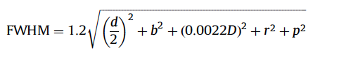

dove: 1.2 = fattore di degradazione dovuto all’algoritmo FBP; d= passo del cristallo; b=errore di codifica; D=diametro dell’anello del tomografo; r=raggio effettivo della sorgente che include il range del positrone; p=errore di parallasse. Le dimensioni sono in mm.

Considerando tutti i contributi inclusi nella formula della FWHM, appare evidente che la risoluzione spaziale nella PET e’ intrinsecamente limitata. I sistemi attuali per piccoli animali raggiungono risoluzioni comprese tra 1.5 e 2 mm FWHM e sono basati su rivelatori composti da scintillatori pixelati e PSPMT o Avalanche Photo Diodes. L’ultima soluzione consente di accoppiare uno a uno cristallo e fotorivelatore, riducendo quindi il contributo di codifica b. Tuttavia il pixel dello scintillatore deve essere reso sempre piu’ piccolo, creando cosi’ una serie di problemi tecnici e costi elevati.

Una soluzione particolarmente vantaggiosa puo’ essere data dall’impiego di slab di scintillatori continui. In tal caso la risoluzione spaziale nella determinazione della posizione dello hit non e’ limitata dal passo del cristallo ma si sposta sul fotorivelatore al livello del quale viene eseguito il calcolo del centro di massa dello spot luminoso prodotto nel cristallo con maggiore precisione. Questo risultato puo’ essere raggiunto usando un fotorivelatore ad elevata granularità che consente di raggiungere performance superiori rispetto ai rivelatori basati su cristalli a pixel con l’ulteriore vantaggio di ridurre i costi.

Un sensibile miglioramento alla risoluzione spaziale della PET puo’ essere apportato dalla conoscenza della profondita’ di interazione del fotone nel cristallo (Depth Of Interaction, DOI). L’informazione sulla DOI e’ richiesta per ridurre l’errore di parallasse che aumenta all’aumentare della distanza radiale delle sorgenti radioattive dal centro del campo di vista. La soluzione cristallo pixellato non ha proprieta’ risolutive in profondita’ mentre la soluzione cristallo continuo puo’ essere usata per ridurre il parallasse sfruttando l'informazione della DOI data dal numero e dalla distribuzione geometrica degli elementi del fotorivelatore interessati dall’evento. L'idea di base per misurare la profondita' di interazione e' di correlarla con l'asimmetria tra le dimensioni della nuvola di fotoni ottici sulle due facce del cristallo. Per studiare la fattibilita’ della misura della DOI con il rivelatore proposto, sono state effettuate simulazioni Monte Carlo utilizzando il software GAMOS (http://fismed.ciemat.es/GAMOS/), un'estensione dedicata alle applicazioni mediche del toolkit GEANT4. La figura 2 mostra l'asimmetria della nuvola di fotoni ottici (in termini di RMS della distribuzione spaziale di fotoni ottici misurata evento per evento) in funzione della profondita’ z del punto di interazione in un cristallo LSO spesso 1 cm e letto da entrambi i lati da SiPM.

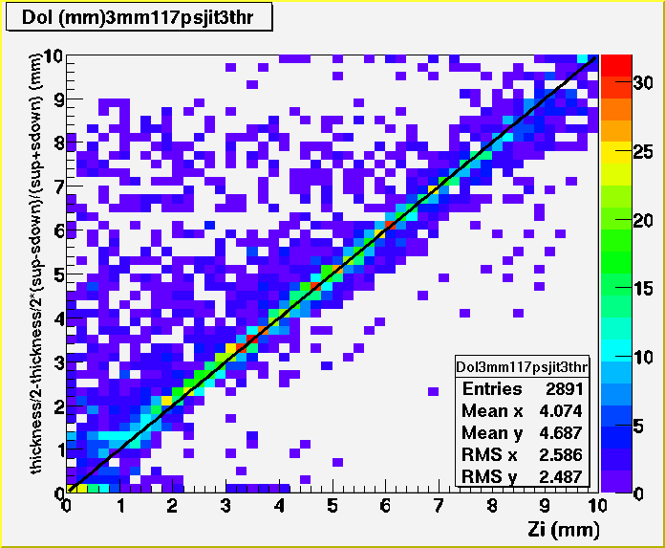

figura Asimmetria della nuvola di fotoni ottici (in termini di RMS della distribuzione spaziale di fotoni ottici in funzione della posizione del punto di interazione per un cristallo LSO spesso 1 cm e letto da entrambi i lati da SiPM.

Una figura di merito fondamentale in PET e’ la sensibilita’. La possibilita’ di ridurre l’incertezza sulla posizione della sorgente lungo la linea di risposta puo’ ridurre il rumore nelle immagini PET ricostruite ed aumentare il rapporto segnale-rumore o in alternativa ridurre i tempi della scansione. Cio’ e’ possibile misurando con precisione la differenza dei tempi di arrivo dei due fotoni di annichilazione (Time Of Flight, TOF) per mezzo di scintillatori e fotorivelatori veloci ed elettronica con proprieta’ di elevata risoluzione temporale [Moses 2005]. Uno scanner TOF-PET con risoluzione temporale di 300 ps puo’ portare ad un miglioramento del rapporto segnale rumore nelle immagini cliniche ricostruite di un fattore tre rispetto alle immagini ricostruite senza l’informazione TOF. Allo stato dell’arte, risultati clinici ottenuti di recente con uno scanner Siemens TOF-PET basato su cristalli LSO e PMT hanno mostrato una risoluzione temporale di 550 ps [Conti 2009].

La mancanza di informazioni anatomiche nelle immagini PET e la difficolta’ di coregistrare immagini acquisite con scanners CT o MRI hanno portato allo sviluppo di scanner combinati PET/CT [Beyer 2000]. Tuttavia difficolta’ insite nella non simultaneita’ delle acquisizioni, il basso contrasto dei tessuti molli rivelabile in CT e l’incremento di dose al paziente costituiscono dei limiti alla piena diffusione di questa tecnica. Per contro, la superiorita’ delle prestazioni della MRI sulla CT in termini di elevata risoluzione in contrasto dei tessuti molli ed il fatto che in questo tipo di esame non viene somministrata dose di radiazione al paziente rendono la tecnica combinata PET/MRI ideale per l’acquisizione simultanea di immagini anatomiche e funzionali. Inoltre la MRI ha insite capacita’ di imaging funzionale quali spettroscopia, studi di perfusione e diffusione che consentono di effettuare studi di correlazione in cui differenti parametri fisiologici vengono valutati in PET ed in MRI in maniera simultanea.

Nell’ultimo decennio molti gruppi hanno lavorato all’integrazione di MR e PET, specialmente per l’imaging di piccoli animali [Marsden 2002][Cherry 2006]. Il primo approccio fa uso di “split magnets” che consentono di collocare nello spazio tra le due porzioni del magnete della MR una PET convenzionale [Lucas 2006]. Questa soluzione minimizza il cross talk tra le due modalita’ ma richiede un magnete speciale e difficilmente puo’ essere estesa all’uso clinico. Il secondo approccio impiega i fotorivelatori a stato solido per lo sviluppo di un inserto PET non magnetico che possa essere collocato nel bore di uno scanner MRI standard [Pichler 2006] [Judenhofer 2007]. Al momento non esistono scanner PET/MRI disponibili sul mercato. La Siemens ha recentemente prodotto un inserto PET basato su APD, impiegato nel primo prototipo di scanner PET/MR per l’imaging del cervello che e’ adesso sotto trial in alcuni siti ospedalieri. Il sistema soffre pero’ di importanti limitazioni, legate soprattutto all’impiego degli APD. Due nuovi progetti finanziati nell’ambito del FP7 e coordinati da Philips stanno sviluppando scanner combinato MRI/PET full body basato su Silicon photomultipliers e cristalli pixellati.

I fotomoltiplicatori al silicio hanno avuto un rapido sviluppo e hanno ormai raggiunto un livello di performance tale da consentire un miglioramento significativo in PET [Buzhan 2001][Piemonte 2007]. Essi rappresentano il fotorivelatore piu’ adatto a soddisfare i requisiti per rivelatori PET oltre lo stato dell’arte grazie al guadagno elevato, alle proprieta’ di timing nonche’ all’insensibilita’ ai campi magnetici [Hawkes 2007]. I SiPM sono composti da un numero variabile di micro celle (da poche centinaia a migliaia) di diverse dimensioni (da 25 a 100 um di lato) e attualmente sono disponibili in rivelatori di dimensioni significative. Le micro celle operano in modalita’ Geiger: il segnale della singola micro cella e’ indipendente dall’energia depositata nel rivelatore mentre il segnale di uscita dall’intero SiPM e’ la somma dei segnali delle microcelle colpite. Quindi il segnale e’ proporzionale all’energia impartita al cristallo se il numero di fotoni ottici prodotti e’ inferiore al numero di micro celle disponibili.

Le matrici SiPM consistono in mosaici di SiPM singoli cresciuti su substrato comune e vengono attualmente prodotti da FBK-irst nelle versioni da 64 pixels di dimensioni lineari comprese tra 1 e 1.5 mm. La minimizzazione dell’area morta ai bordi della matrice consente di coprire superfici significative per applicazioni di imaging (figura 3).

L’esperimento DASIPM2, finanziato dalla commissione 5 INFN, negli anni passati ha seguito lo sviluppo e investigato le prestazioni di SiPM singoli e matrici da impiegarsi come rivelatori per PET [Llosa 2009]. Slab di LYSO delle stesse dimensioni del rivelatore e spessore 0.5 mm sono state impiegate per misure di spettroscopia con sorgenti di Na22 (figura 4). La risoluzione energetica tipica ottenuta e’ inferiore al 15 % FWHM e adeguata per la PET.

Il bassissimo jitter intrinseco (circa 70 ps a livello del singolo fotoelettrone) dei SiPM e’ stato misurato usando un laser Ti:zaffiro con jitter inferiore a 100 fs ed e’ stato dimostrato che non influenza significativamente le prestazioni del modulo se il SiPM viene accoppiato ad un cristallo scintillante [Collazuol 2007].

Misure effettuate con SiPM Hamamatsu 3x3 mm^2 accoppiati a cristalli co-drogati LSO:Ce, Ca della stessa area hanno mostrato un time jitter dell’ordine di 100 ps sigma [Bisogni 2010], compatibile con quanto aspettato dal tempo di decadimento del LSO e dalla efficienza di rivelazione (figura 5).

Risultati estremamente incoraggianti sono stati ottenuti con le matrici SiPM accoppiate a slab di LYSO in termini di risoluzione spaziale. Ponendo una sorgente di Na22 in coincidenza temporale con un SiPM e un cristallo da 1mm^2 e’ stato possibile focalizzare un pennello sottile di radiazione. In tal modo si e’ potuto ricostruire la posizione dello spot con precisione sub-millimetrica (FWHM). La figura 6 mostra la risoluzione spaziale ottenuta per i fotoni che interagiscono al centro della slab.

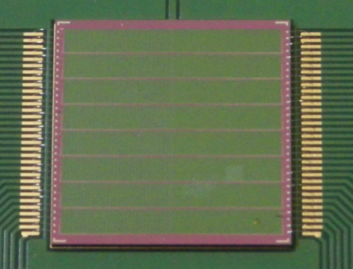

figura Fotografia della matrice 8x8 pixel di SiPM con lettura laterale prodotta da FBK-irst.

.

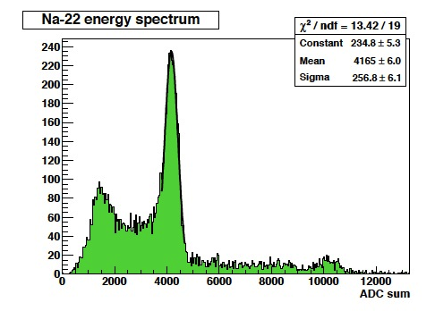

figura Spettro di una sorgente di Na22 acquisita con una slab di LYSO, spessa 5 mm e accoppiata all amatrice SiPM 8x8 pixels.

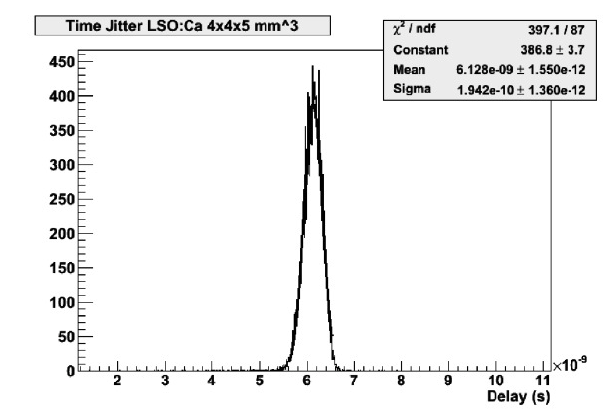

figura Curva dei ritardi nelle coincidenze temporali tra due cristalli LSO:Ce,Ca accoppiati ad altrettanti SiPM

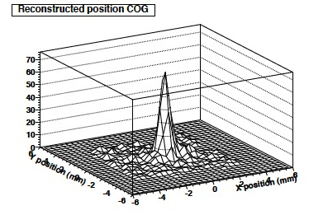

figura Immagine della sorgente di Na22 posta al centro della slab di LYSO da 5 mm di spessore accoppiata alla matrice 8x8. La matrice era in coincidenza con un cristallo -SiPM singolo da 1mm^2.

L’elevato numero di canali necessari alla lettura di rivelatori di elevata granularita’ richiedono ASICs ed elettronica di alte prestazioni. Numerosi gruppi di ricerca stanno sviluppando ASIC dedicato alla lettura di SiPM [Corsi 2009, Raux 2007] mentre esiste un solo prototipo commerciale [Gamma Medica – Ideas (Norway) AS].

Poiché sfruttano il fenomeno del breakdown a valanga, i Silicon Photo-Multiplier forniscono segnali caratterizzati soprattutto da un’ampia dinamica e da tempi di salita molto rapidi, per cui le principali specifiche che la relativa elettronica integrata di lettura deve essere in grado di soddisfare sono essenzialmente un notevole range dinamico, ottenuto a fronte di tensioni di alimentazione necessariamente limitate dalla tecnologia utilizzata, e banda passante abbastanza larga, in modo da sfruttare la velocità del segnale fornito dal rivelatore per ottenere timing molto accurati. Negli ultimi anni la sezione INFN di Bari, nell’ambito del progetto DASIPM2 e in collaborazione con il Politecnico di Bari, ha sviluppato elettronica integrata CMOS in tecnologia da 0.35um per la lettura di questo tipo di rivelatori, sfruttando un approccio completamente in corrente che soddisfa entrambe le specifiche menzionate. L’architettura del canale analogico di Front-End proposta è rappresentata nella seguente figura 7.

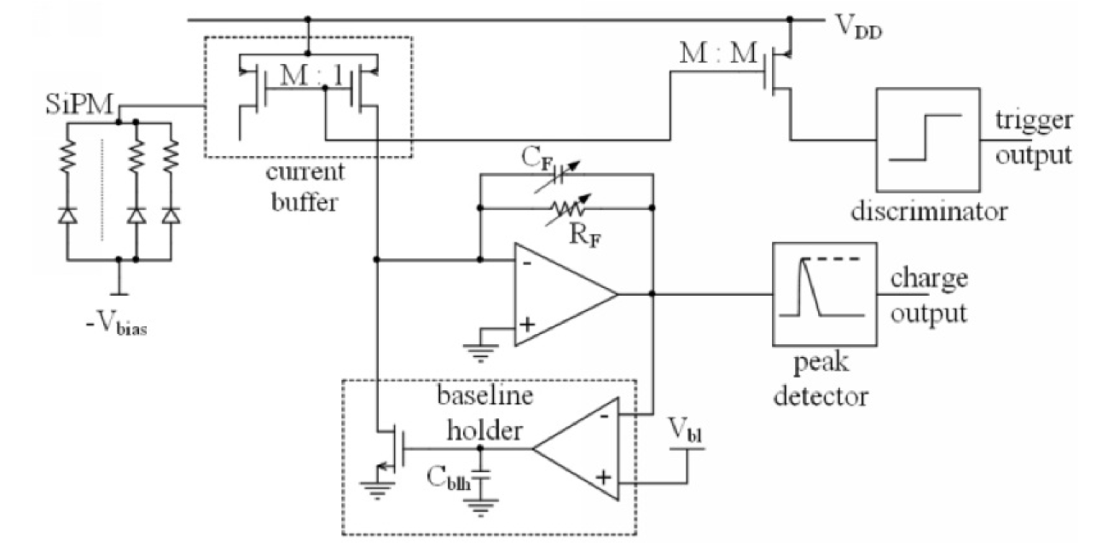

figura Canale analogico del chip di front-End dei SiPM sviluppato dalla sezione di Bari

Il segnale in corrente generato dal rivelatore in risposta ad un evento viene letto da un preamplificatore configurato da buffer di corrente, caratterizzato da impedenza di ingresso molto bassa, in modo da non generare costanti di tempo lente quando viene accoppiato alle capacità molto grandi (decine di pF) tipiche dei SiPM. Questo buffer di ingresso genera in uscita, a impedenza alta, diverse repliche del segnale in corrente del rivelatore, che possono essere opportunamente scalate di differenti quantità. Una di queste repliche, adeguatamente attenuata in modo da soddisfare le stringenti specifiche in termini di range dinamico, viene inviata a un classico circuito integratore che fornisce in uscita un segnale proporzionale alla quantità di fotoni incidenti sul rivelatore. Un’altra replica dello stesso segnale, molto veloce, viene invece inviata a un comparatore in corrente che la confronta con una corrente di soglia e che quindi fornisce un segnale di trigger molto veloce quando la soglia viene superata. Molto recentemente, l’approccio in corrente proposto dall’unità di Bari, è stato adottato anche da altri gruppi, il che rappresenta una conferma delle sue notevoli caratteristiche di flessibilità e di efficienza.

Il canale analogico sviluppato dalla sezione di Bari e precedentemente descritto, è stato progettato e realizzato in tecnologia CMOS standard da 0.35um. I risultati ottenuti misurando le caratteristiche di un prototipo a 8 canali, chiamato BASIC, sono in linea con le specifiche di progetto, sia in termini di dinamica e linearità del segnale di energia, sia in termini di accuratezza del timing. Nella successiva figura 8 viene riportata la variazione di tensione ottenuta sull’uscita del peak detector quando all’ingresso del canale analogico viene iniettata una quantità di carica nota attraverso un condensatore di iniezione pilotato da un gradino di tensione, la cui ampiezza è riportata sull’asse delle ascisse. Le tre curve mostrate corrispondono ai tre differenti valori di guadagno che si possono scegliere variando la capacità di integrazione Cf. Il guadagno totale di conversione tra la carica in ingresso e la tensione in uscita è molto vicino al valore teorico. Il range dinamico ottenuto in ingresso è di circa 70pC con un errore di non linearità pari a 1%, in corrispondenza del valore minimo di guadagno selezionabile. Il rumore equivalente in carica all’ingresso del circuito è pari a circa 50fC, che rappresenta approssimativamente 1/3 della carica associata alla singola micro-cella di un SiPM con guadagno tipico pari a 10^6.

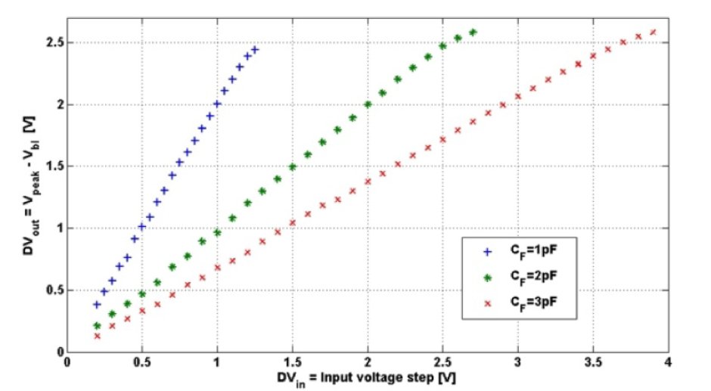

figura Variazione di tensione ottenuta sull'uscita del peak detector quando all'ingresso del canale analogico viene iniettata una quantità di carica nota

Recentemente il gruppo di Bari ha testato le prestazioni del chip BASIC collegando uno degli ingressi ad un rivelatore costituito da un cristallo LYSO accoppiato ad un SiPM ed esponendo lo scintillatore a quattro diverse sorgenti: 57Co (122keV), 22Na (511keV), 137Cs (662keV), radioattività naturale dello scintillatore, dovuta al Lutezio 176 (307keV). La figura 9 mostra lo spettro ottenuto con la sorgente di Na22 mentre la figura 10 mostra la curva di calibrazione ottenuta utilizzando le quattro sorgenti.

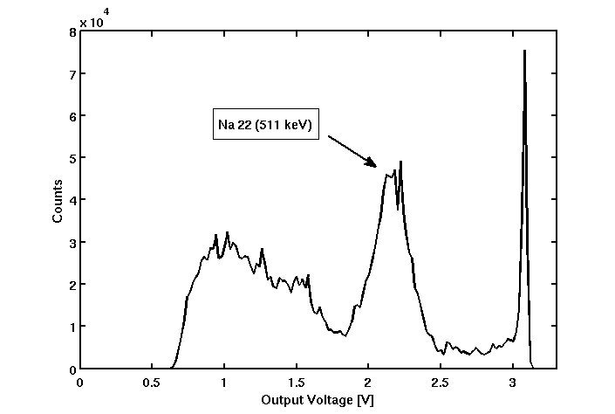

figura Spettro dei conteggi dell’ADC del BASIC ottenuto con la sorgente di Na22

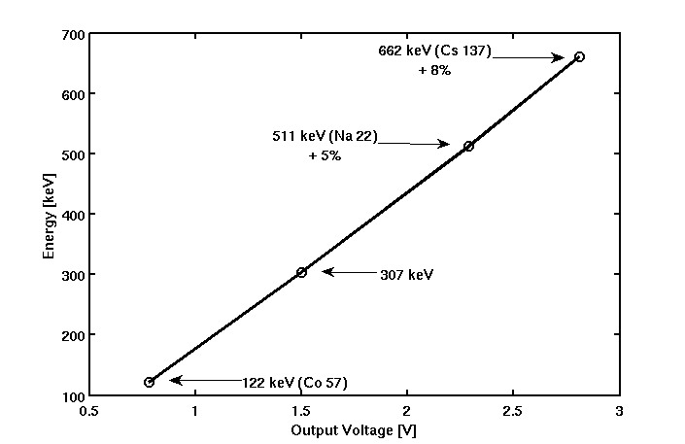

figura Curva di Calibrazione ottenuta con le quattro sorgenti

Attualmente è in corso la caratterizzazione di un prototipo dell’ASIC a 32 canali, sempre progettato in tecnologia CMOS da 0.35um.

Gli ultimi anni hanno visto un progressivo interesse della comunità scientifica verso la realizzazione di soluzioni efficaci per la misura del tempo di volo (TOF, Time of Flight) dei fotoni gamma prodotti dall'interazione positrone-elettrone nei tomografi a emissione di positroni (PET, Positron Emission Tomography). La disponibilità di un sistema elettronico affidabile e compatto per la misura (con risoluzione intorno a 100 ps) dell'istante di arrivo dei fotoni gamma sui cristalli scintillatori può infatti portare a un significativo miglioramento del rapporto segnale/rumore delle immagini acquisite e quindi a una conseguente riduzione della durata della procedura diagnostica e della dose totale impartita al paziente. L'effettivo conseguimento di tali vantaggi non può però prescindere dall'integrazione in ciascun modulo di acquisizione di un efficiente supporto di comunicazione per lo scambio dei segnali di controllo e per il trasferimento in tempo reale dei dati acquisiti da ciascun rilevatore all'unità centrale. La misura precisa di tempo è tipicamente eseguita mediante dispositivi denominati Time-to-Digital Converter (TDC), in grado di convertire l'intervallo di tempo tra due eventi in una parola digitale, con risoluzione fino a poche decine di picosecondi. Questo tipo di strumenti trova largo impiego negli esperimenti di fisica nucleare, nei sistemi LIDAR per la misura di distanze, negli strumenti elettronici come gli oscilloscopi digitali e gli analizzatori di stati logici, ecc. La misura è eseguita normalmente in due stadi, confrontando l'intervallo da misurare con un opportuno quanto temporale di riferimento.

Un TDC per applicazioni nei sistemi PET, tenendo conto anche delle altre sorgenti di errore legate alle prestazioni dei rivelatori gamma [Moses 2006], necessita da un lato di una risoluzione (sigma) intorno a 100 ps e dall'altra di un'elevata affidabilità e linearità, della capacità di gestire anche un numero elevato di canali e di un contenuto consumo di potenza. Uno dei primi TDC specificatamente progettati in tecnologia CMOS 0.5 µm per l'utilizzo in un tomografo PET è riportato in [Swann 2004]. Lo stadio di conversione fine è realizzato con un convertitore tempo-tensione seguito da un ADC e fornisce una risoluzione (sigma) di 100 ps. L'approccio completamente analogico rende però il progetto difficilmente trasferibile su tecnologie più performanti e comunque presenta un'alta non linearità (20% LSB) e un significativo consumo di potenza (175 mW). Utilizzando un processo CMOS 0.35 µm e un'architettura basata su un array di DLL, una risoluzione (bin-size) inferiore a 100 ps è stata pubblicata in [GaoWu 2009], ma sempre con un elevata non linearità, un alto consumo di potenza e con la disponibilità di soli 3 canali. Si osserva infine che FPGA di ultima generazione, grazie alle elevate prestazioni e alla caratteristica di riconfigurazione, offrono un supporto attraente per l'implementazione dell'elettronica di rilevazione ed elaborazione in un sistema PET. La realizzazione di un TDC risulta però assai critica e le risoluzioni riportate in letteratura [Arpin 2010, Junnarkar 2008] sono comunque dell'ordine di qualche centinaia di ps e perciò inadeguate per un tomografo 4D-MPET di nuova generazione.

Per quanto riguarda la rete di comunicazione da integrare insieme al TDC, nell'ambito degli esperimenti di fisica nucleare è in corso un processo di standardizzazione per la distribuzione dei segnali di temporizzazione, di trigger e di controllo (TTC) e per l’acquisizione dei dati, verso il protocollo di comunicazione FF-LYNX, sviluppato in ambito INFN- Gruppo 5 con la collaborazione dell'Università di Pisa [Amendola2009, Bianchi2010]. Il contesto nel quale è stato sviluppato il protocollo FF-LYNX risulta molto vicino a quello di un sistema PET, condividendone buona parte requisiti come flessibilità, affidabilità e data-rate (il flusso massimo di dati permesso dal protocollo è pari 800 Mb/s). Ciò incoraggia l'adozione di questo protocollo anche per l'implementazione della comunicazione in un tomografo PET, scelta che è ulteriormente motivata dalla disponibilità della relativa cella IP, nonché di un emulatore realizzato su FPGA [Amendola 2009].

1. Articolazione del progetto e ruolo delle sezioni partecipanti

La sezione di Pisa coordinera' il progetto 4D-MPET e sara' la principale responsabile del test e della validazione del modulo. Inoltre avra' un ruolo di responsabilità nella realizzazione dei circuiti integrati di valutazione dei tempi di arrivo (Chip TDC) e del protocollo di trasmissione dati, in collaborazione con il Dipartimento di Ingegneria dell’Informazione dell’Università di Pisa. Si occupera' infine dello sviluppo del sistema di acquisizione dati basato su FPGA.

Le attivita’ della sezione di Perugia saranno focalizzate sulla caratterizzazione e montaggio dei sensori (SiPMs) e dell'accoppiamento con l'elettronica di front-end per ottimizzarne le prestazioni. La sezione di Bari, in collaborazione con il Politecnico di Bari, sara' responsabile dello sviluppo dei circuiti integrati di Front-End che saranno collegati ai pixel delle matrici SiPM collocate sul lato back. La sezione di Torino sara’ responsabile dell’integrazione del modulo e dei test di compatibilita’ magnetica. Sara’ inoltre responsabile delle simulazione Monte Carlo del modulo e del software di ricostruzione delle immagini prodotte in fase di test.

Il modulo proposto in 4D-MPET si basa su una slab di cristallo scintillante continuo di LSO:Ce, Ca di area 4.8 x 4.8 cm^2, accoppiato su entrambe le facce a fotomoltiplicatori al silicio (figura 1). Sul lato di ingresso della radiazione (lato front), una griglia di SiPMs, di 4x4 mm^2 ciascuno, raccoglie la luce di scintillazione fornendo l’informazione temporale ed il trigger per l’acquisizione dell’evento. Sull’altro lato (lato back), la stessa luce viene raccolta da matrici di SiPM finemente campionate che forniscono il punto di impatto e la profondita’ di interazione del fotone nel cristallo tramite l’informazione del numero e della distribuzione spaziale dei pixels interessati dall’evento. La somma dei segnali dei pixels attivati fornisce anche informazione dell’energia rilasciata nel cristallo. Le matrici di SiPM sono composte da 8x8 pixels con passo di 1.5 mm per un’area totale attiva di 1.2 x1.2 cm^2. La lettura della matrici prevede due opzioni. Nella prima, le connessioni elettriche dai pixel alle piazzole di uscita dei segnali sono posizionate su due lati della matrice (lettura laterale). L’area morta tra i pixels e’ praticamente trascurabile, mentre l’area morta ai bordi della matrice e’ inferiore ai 500 micron. Sia le matrici che i SiPM singoli sono gia' stati sviluppati e fabbricati in lotti dedicati da FBK-irst nell'ambito del progetto DASIPM2 e la loro caratterizzazione di massa e’ stata effettuata dalla sezione di Perugia (tipiche curve IV di una matrice rappresentate in figura 11). La seconda opzione prevede la realizzazione di fori passanti (feed through) in modo da portare il segnale sul back del dispositivo permettendo un assemblaggio su grandi superfici minimizzando le aree morte dovute alle connessioni elettriche.

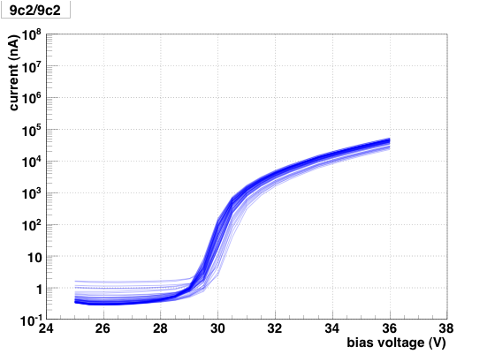

figura Curve IV di una matrice SiPM da 8x8 pixel.

Il gruppo di Perugia si occuperà di seguire e stimolare il lavoro di R&D e produzione presso FBK/IRST di questi nuovi dispositivi.

Una volta prodotti i dispositivi, verranno effettuate le misure di caratterizzazione statica (capacità, caratteristica I-V etc.) dei devices in probe station e di caratterizzazione dinamica con luce laser pulsata (risoluzione temporale) e con luce continua a differenti lunghezze d'onda per lo studio dell'efficienza di rivelazione.

Il lavoro proseguirà con lo sviluppo del supporto e package per ottimizzare la realizzazione del 'block detector' e per la connessione con l'elettronica di front-end. Si svilupperanno due soluzioni in parallelo, per l'utilizzo sia di dispositivi con le tradizionali bonding pads che per l'uso di matrici con fori passanti. In entrambi i casi l'obiettivo è la compattezza e l'ottimizzazione in termini di rumore e dissipazione termica.

I fotorivelatori verranno quindi accoppiati al cristallo scintillatore secondo configurazioni a mosaico (12x12 SiPM singoli sul lato front e 4x4 matrici sul lato back) al fine di coprire una superficie di 4.8 x 4.8 cm^2 su entrambi i lati.

I segnali provenienti dal lato front del rivelatore verranno processati dai chip TDC ad alta risoluzione (sigma 100 ps), sviluppati dalla sezione di Pisa in collaborazione con il Dipartimento di Ingegneria dell’Informazione di Pisa, che digitalizzano il tempo di arrivo dei fotoni sul rivelatore e forniscono il trigger per i chip di Front-End, sviluppati dalla sezione di Bari, in collaborazione con il Politecnico di Bari. Questi ultimi chip sono connessi alle matrici SiPM del lato back e codificano il punto di impatto, la profondita’ di interazione e l’informazione energetica collegati all’evento. Il progetto prevede anche l’impiego di un protocollo di trasmissione veloce e di interfacce da integrarsi nei chip TDC e Front-Ends, sviluppati nell’ambito del progetto INFN FF-LYNX. Lo stesso link fisico verra’ impiegato per distribuire segnali di Timing, Trigger e Controlli (TTC) e per gestire l’acquisizione dati dai TDC sul lato Front e dai Front-End sul lato back. La sezione Pisa si occupera’ inoltre della definizione dell’architettura, del progetto e della realizzazione del sistema di controllo e Acquisizione Dati (DAQ).

La figura 12 mostra l’architettura proposta per l’elettronica di lettura del rivelatore 4D-MPET. In essa il lato back dispone di 1024 canali raggruppati in 256 clusters (2x2 pixels) letti da 8 circuiti di Front-End (da 32 canali ciascuno) . Il lato front consta invece di 144 SiPM singoli letti da 9 chip TDC (da 16 canali ciascuno). Il rate di dati stimato (con rate stimato di eventi in coincidenza di 230 kHz sul rivelatore) e’ di, rispettivamente, 130 Mbps per i Front –End, e 65 Mbps per i TDC. Un link “single wire” a 400 Mbps puo’ gestire la lettura di ciascun Front-End mentre 3 circuiti TDC possono essere collegati ad anello tramite un altro link “single wire” a 400 Mbps. Un link “double wire” (clock e linee di dati) a 200 Mbps puo’ essere usato per trasmettere i segnali TTC ai Front-Ends e ai TDC connessi ad anello.

L’intero controllo e lettura del rivelatore, compresa la selezione degli eventi in coincidenza, viene gestita da una scheda “off-the-shelf” che ospita un dispositivo FPGA, una capiente memoria on-board che opera anche da data buffer, connettori per le linee differenziali ad alta velocita’ da/verso il rivelatore e interface standard a larga banda per la trasmissione dei dati al PC host.

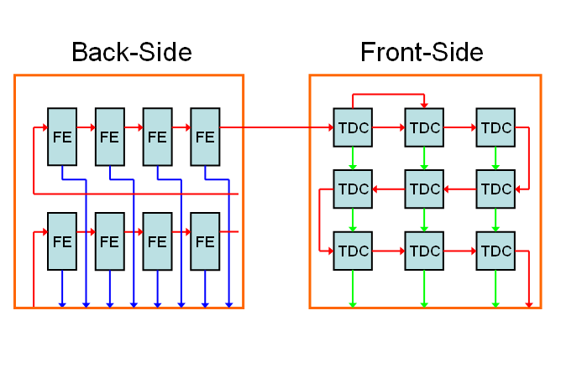

figura Architettura del sistema elettronico di lettura del modulo

La sezione di Bari sara' responsabile dello sviluppo dei circuiti integrati di Front-End che saranno collegati ai pixel delle matrici SiPM collocate sul lato back.

La struttura del front-end verra’ implementata in una tecnologia CMOS “deep-submicron”, con lunghezza minima di canale dei MOSFET non superiore a 180nm. La struttura del preamplificatore in corrente, attualmente basata su un inseguitore di corrente chiuso in un anello di retroazione negativa per aumentarne la banda e diminuirne la resistenza di ingresso, dovrà essere ridisegnata, sia per renderla in grado di assorbire il segnale prodotto da almeno 100 micro-celle del singolo SiPM della matrice, sia per assicurare la necessaria stabilità dell’anello di retroazione a fronte dei nuovi parametri circuitali in gioco.

Verra’ predisposto un comparatore in tensione all’uscita dell’integratore o del peak detector, che consenta di riconoscere i canali la cui carica è sopra soglia. I comparatori infatti non saranno utilizzati per generare il segnale di trigger, che verra’ prodotto esternamente dai TDC, sviluppati dalla sezione di Pisa, e dalla successiva logica di coincidenza e distribuito mediante il protocollo FF-LYNX. L’arrivo di un segnale di trigger esterno aprirà una finestra temporale, la cui durata sarà programmabile, all’interno della quale i segnali generati dai comparatori in tensione saranno considerati validi. Al di fuori di tale finestra temporale, invece, i comparatori che vanno sopra soglia saranno resettati.

I dati digitali di energia, generati dall’ADC a bordo del chip multiplexando i soli canali sopra soglia, saranno opportunamente codificati e conservati in un buffer da cui l’IP core FF-LINX preleverà i dati. Il convertitore analogico digitale avrà una struttura del tipo “flash subranging two-step” e dovrà assicurare una velocità di conversione pari a circa 35Msample/s, che assicura un buon margine di sicurezza rispetto alla frequenza massima di eventi in coincidenza prevista sulla singola matrice (230 kHz circa), considerando un numero di canali sul chip pari a 32. Una risoluzione energetica pari a 8 bit è sufficiente per l’applicazione.

Uno dei problemi più rilevanti è costituito dalla dipendenza del guadagno del SiPM dalle variazioni di temperatura, causato principalmente dalle fluttuazioni della tensione di breakdown con la temperatura stessa. L’ordine di grandezza di tali variazioni di guadagno è di pochi punti percentuali per grado centigrado.

Un metodo per la compensazione di questo effetto, che è già stato studiato a livello di sistema dall’unità di Bari, prevede l’utilizzo di un SiPM non soggetto a fotoni incidenti come sensore di temperatura. In figura 13 si mostra una simulazione delle variazioni di guadagno ottenute senza schema di compensazione (linea verde) e con schema di compensazione attivo (linea blu) quando la temperatura varia come una sinusoide di ampiezza pari a 4°C con un periodo di 2 ore, da cui si evince l’ottimo comportamento del sistema.

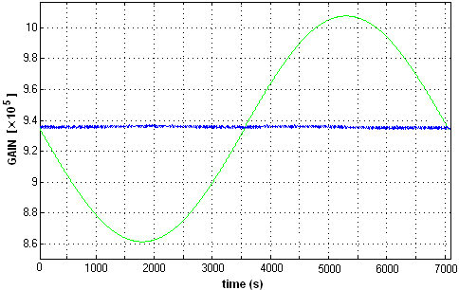

figura Simulazione a livello di sistema dello schema di compensazione termica proposto per i SiPM.

Durante la ricerca si studieranno in dettaglio le problematiche legate all’implementazione circuitale dei blocchi ideali del sistema di compensazione termica e se ne verificherà l’efficacia, realizzando un prototipo discreto. Infine si passerà all’integrazione del circuito finale, che sarà inserito in uno dei run prototipali.

L’attività dell’unità di Bari nel primo anno sarà quindi articolata in una prima fase, in cui si progetteranno nella tecnologia prescelta i blocchi circuitali principali contenuti nel canale analogico (front-end, comparatori, ADC) che saranno inseriti in una versione prototipale dell’ASIC, contenente un numero limitato di canali. il passo successivo consisterà nel collaudo del circuito, per cui dovrà essere predisposta un’opportuna scheda con un piccolo sistema di read out. In parallelo, durante l’attesa per la realizzazione dei prototipi, si studierà il prototipo in discreto del sistema di compensazione termica. Nel successivo anno si procederà al disegno e alla sottomissione della versione definitiva del circuito, a 32 canali, che conterrà anche la circuiteria necessaria per l’implementazione del protocollo FF-LYNX.

La sezione di Pisa sara’ responsabile della realizzazione dei circuiti integrati che contengono i TDC e del protocollo di trasmissione dati.

Un aspetto da affrontare riguarda l'opportunità di realizzare tutti i sottosistemi in un unico ASIC o prevederne un partizionamento in più circuiti, da assemblare con tecnologie ad alta densità, tipo Multi Chip Module, in modo da soddisfare in ogni caso i requisiti di spazio, limitati dalla dimensione del cristallo scintillatore.

Fissate in modo concordato le specifiche, si procederà al progetto delle celle che compongono le diverse sezioni del sistema di analisi dei tempi di volo. In particolare il maggiore impegno progettuale riguarderà il modulo TDC multicanale, verso il quale sono riposte le principali aspettative di miglioramento dello stato dell'arte. Per il progetto delle celle di front-end verso i sensori SiPM e delle celle di comunicazione, trasmissione e ricezione, sarà possibile contare sull'esperienza maturata in attività precedenti, presso la sezione di Bari e nell'ambito del progetto FF-LYNX dell'INFN.

Il circuito TDC multicanale dovrà invece essere progettato ex novo, sulla base delle specifiche predeterminate. Obiettivi certi del progetto saranno una risoluzione assoluta (bin size) dell'ordine delle centinaia di picosecondi, per ottenere in ogni caso una risoluzione efficace (sigma) inferiore a 100 ps. La non linearità differenziale dovrà essere contenuta entro il 10%, prevedendo eventualmente l'inserimento nel chip strutture di calibrazione. La capacità di discriminazione tra due eventi contigui sarà scelta in compromesso rispetto al numero di canali implementato.

Per massimizzare la probabilità di riuscita, la tempistica del progetto sarà organizzata in modo da permettere un approccio basato sulla progettazione di un primo run con chip di test per validare le soluzioni adottate, mantenendo la possibilità, compatibilmente con le opportunità offerte dai servizi di multi-project wafer (MPW), di un secondo run per i chip definitivi. Il tempo di ritorno del circuito dalla fonderia sarà usato per la predisposizione del collaudo.

Una scelta importante per il progetto riguarderà la tecnologia dei circuiti integrati CMOS (sia Front-End che TDC) da realizzare. Possibili candidate, per citarne alcune, sono la tecnologia 8HP di IBM, con dimensione minima di canale di 130 nm, accessibile tramite il servizio MOSIS o le tecnologie L90N oppure L130 di UMC, rispettivamente con dimensione minima di canale di 90 nm o 130 nm, accessibili tramite il servizio europeo Europractice. La scelta sarà guidata da considerazioni di tipo tecnico-scientifico e, necessariamente, economiche e di tempistica.

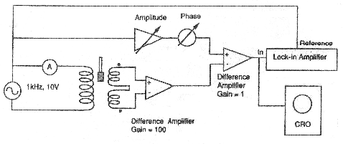

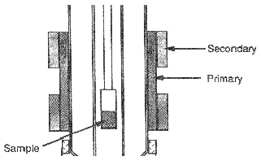 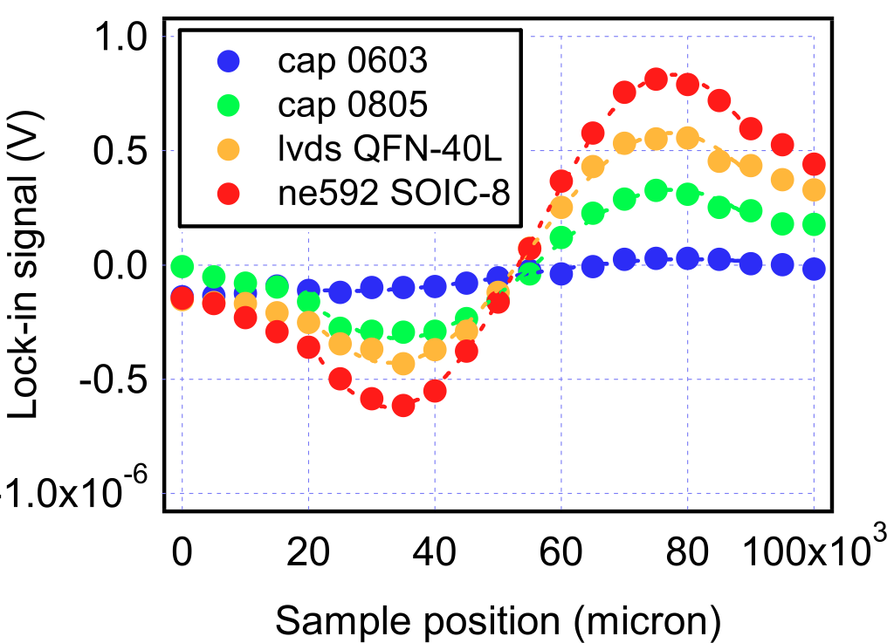

figura Apparecchiatura per la misura della suscettività magnetica. Spostando il campione lungo l’asse del solenoide si misura la differenza del segnale indotto nelle due bobine secondary. In basso a destra si mostra il grafico dell’uscita dell’amplificatore lock-in in funzione della posizione del campione per alcuni componenti elettronici di uso comune.

Per quanto riguarda l’integrazione dei componenti e la costruzione del modulo sara’ responsabilita’ della sezione di Torino che, in collaborazione con la sezione di Perugia, si occupera’ di tutte le problematiche che riguardano l’accoppiamento accoppiamento SiPM-cristallo, progetto e realizzazione degli ibridi e dei supporti meccanici, micro-connessioni dei fotorivelatori agli ASICs. La sezione di Torino si occupera’ anche degli aspetti legati alla compatibilita’ magnetica del modulo con i campi magnetici e RF di uno scanner MRI. A tale scopo e per verificare la quantità di materiale ferromagnetico nei componenti elettronici verra’ utilizzata una apparecchiatura per la misura della suscettività magnetica. Spostando il campione lungo l’asse del solenoide si misura la differenza del segnale indotto nelle due bobine secondarie (figura 14). In basso a destra si mostra il grafico dell’uscita dell’amplificatore lock-in in funzione della posizione del campione per alcuni componenti elettronici di uso comune.

La sezione di Torino si occupera’ infine della simulazione Monte Carlo del Modulo e del Software di ricostruzione delle immagini prodotte in fase di test.

Le simulazioni Monte Carlo sono uno strumento essenziale per studiare nuove configurazioni di rivelatori; produrre dati simulati, che possono essere utilizzati per ottimizzare e validare gli algoritmi di ricostruzione; fornire dati in formato realistico agli sviluppatori dei sistemi di readout.

Le prestazioni attese in varie configurazioni del rivelatore verrano determinate utilizzando GAMOS per la simulazione dei processi fisici che si verificano nel cristallo e per la simulazione dei segnali dei SiPM.

Le simulazioni Monte Carlo sono anche essenziali per l'ottimizzazione del modulo di rivelatore, dal momento che alcune quantita' significative non sono misurabili (raccolta di luce nello scintillatore, miglior schema di campionamento per la definizione dell'hit) ma sono necessarie per la comprensione dei processi che si verificano nel rivelatore.

Inoltre, per la scelta delle opzioni di disegno del sistema, le simulazioni Monte Carlo saranno utilizzate per generare la matrice di dati da utilizzare per mettere a punto gli algoritmi statistici di ricostruzione.

Le prestazioni relative alla risoluzione in 2D dipendono dalla segmentazione del SiPM e dall'algoritmo applicato per la ricostruzione.

Un algoritmo molto semplice, basato sul calcolo del centroide pesato nelle due proiezioni, fornisce, per segmentazioni diverse, i risultati riportati in figura 15.



figura Risoluzione lungo l’asse X in funzione dalla segmentazione del SiPM

La simulazione delle prestazioni in termini di risoluzione temporale necessita di una dettagliata implementazione della simulazione della generazione del segnale e dell'effetto dell'elettronica, che sara' effettuata utilizzando un approccio basato sull'uso di fast Fourier transforms.

In linea di principio, pixel piu' grandi, fornendo segnali piu' grandi, riducono l'effetto del jitter sulla misura del tempo. Tuttavia, pixel piu' grandi corrispondono a piu' elevate capacita' di accoppiamento e quindi a rumore piu' elevato. Percio', sara’ considerato un approccio basato sulla minimizzazione del jitter tramite la misura di n canali. Infine, la validazione dei risultati delle simulazioni sara' ottenuta tramite il confronto con i dati sperimentali disponibili e quelli acquisiti nei futuri test di laboratorio.

1. Piano di lavoro

Il progetto prevede tre fasi fortemente correlate con tre obiettivi principali. Lo scopo della prima parte sara’ quello di sviluppare e testare i componenti del modulo ed i circuiti elettronici di test. La fase successiva vedra’ la produzione degli ASIC in versione finale e successivamente l’integrazione dei componenti e l’assemblaggio del modulo stesso. Verranno prodotti due moduli 4D-MPET. L’ultima fase prevede con i test di funzionamento dei due moduli montati in configurazione PET e la validazione in condizioni precliniche.

Fase I – Sviluppo, produzione e test dei componenti (primo anno)

All’inizio del progetto verranno determinati in maniera esaustiva i requisiti del modulo 4D-MPET. Le simulazioni Monte Carlo aiuteranno a determinare la geometria ottimale e le prestazioni finali attese dal modulo. Seguiranno lo sviluppo ed il test dei componenti del modulo. Le matrici e i SiPM singoli saranno testati e selezionati per essere montati sul modulo. Verranno testati vari campioni di LSO:Ce, Ca le loro prestazioni confrontate con quelle di LSO convenzionale. Una volta fissate le caratteristiche del miglior LSO:Ce,Ca, verranno acquisite le slab finali da utilizzare per il modulo. In questa fase verranno anche selezionati e testati i componenti e sviluppati gli accorgimenti per rendere il sistema compatibile con la MRI.

I chip di Front-End e i TDC verranno sviluppati in due passi. Una versione test di ciascun circuito integrato verra’ progettata e prodotta tramite run di fonderia dedicati. Questi ASIC includeranno anche le celle IPcore del protocollo FF-LYN. Lo scopo di tali run e’ quello di verificare il corretto disegno della cella e la verifica delle funzionalita’ del circuito. A tale scopo verranno sviluppati strumenti di test dedicati (schede di test) che consentiranno di compiere test esaustivi sui prototipi di circuiti integrati.

MILESTONE (M1): definizione geometria del modulo e architettura del sistema di read-out

MILESTONE (M2): Selezione dei sensori e dei cristalli e test di massa

MILESTONE (M3): Produzione dei circuiti integrati di test

Fase II - Assemblaggio del modulo e test (secondo anno)

Al termine della fase di debugging e test dei circuiti di test iniziera’ la fase di progettazione del circuito finale che integrera’ la parte di front-end e di campionamento temporale (TDC) e di ampiezza (ADC).

Il Front-End degli ASIC implementera’ anche il sistema di controllo del guadagno dei SiPM in funzione della temperatura, gia’ sviluppato e testato in componenti discreti in fase I.

La messa a punto del sistema di acquisizione dati (acquisizione della board e scrittura del firmare della FPGA) sara’ completato in questa fase.

Da momento in cui i componenti saranno disponibili e testati, iniziera’ l’assemblaggio di due moduli (WP3). Al termine della costruzione, verranno eseguiti test elettrici e per determinare la funzionalita’ globale del sistema. Verranno eseguiti test con sorgenti radioattive miranti a stabilire le prestazioni del modulo in termini di risoluzione spaziale e temporale e di sensibilita’. Verra’ infine verificata la compatibilita’ con sistemi MRI, disponibili presso centri di ricerca che collaborano con i proponenti.

MILESTONE (M4):Produzione dei prototipi finali degli ASIC

MILESTONE (M5): Costruzione del modulo

MILESTONE (M6): Test di funzionamento, con sorgenti e in sistemi MRI

FASE III – Validazione del modulo 4D-MPET in ambiente preclinico (terzo anno)

Al termine del progetto i due moduli verranno montati su una gantry rotante, gia’ disponibile presso la sezione di Pisa, e le loro prestazioni i verranno validate in configurazione PET. I risultati di questi test saranno importanti per l’ottimizzazione dei moduli per le diverse applicazioni a cui possono essere dedicati. La caratterizzazione completa del sistema PET e la validazione saranno eseguiti in condizioni cliniche e/o precliniche dopo la chiusura del progetto. Infine la ricostruzione 4D delle immagini PET (che include anche l’informazione DOI e TOF) sara’ implementata durante il progetto, utilizzando algoritmi statistici. Le matrici di sistema saranno generate da simulazioni Monte Carlo o da modelli analitici.

MILESTONE (M7): Validazione del modulo 4D-MPET

**Bibliografia**

[Buzhan 2001] Buzhan et al., "An advanced study of silicon photomultiplier," ICFA Instrumentation bulletin, 23, 28, (2001).

[Beyer 2000] “A combined PET/CT scanner for clinical oncology”, J. Nucl. Med. 41 (2000), 1369-1379

[Casey Nutt, 1986] Casey, M. , Nutt, R. IEEE Tnans. Nuc. Sci, 33 (1986), 460.

[Cherry 2006] Cherry, S. R. “Multimodality in vivo imaging systems: twice the power or double the trouble?”, Annu. Rev. Biomed. Eng 8, 35-62, (2006)

[Conti 2009] Conti, M. “State of the art and challenges of time-of-flight PET”, Physica Medica (2009), 25, 1-11.

[Derenzo 1993] Derenzo, S.E., Moses, W.W., et al., “Critical instrumentation issues for <2mm resolution, high sensitivity brain PET. Quant. Brain Func. vol. 25, (1993)

[Moses 1993] W. W. Moses and S. E. Derenzo, “Empirical observation of performance degradation in positron emission tomographs utilizing block detectors,” J. Nucl. Med., vol. 34, pp. 101P, 1993.”

[Herbert 2006] Herbert, D. et al, “First results of scintillator readout with Silicon Photomultipliers”, IEEE Trans. Nuc. Sci, vol. 53(1), pp389-394, 2006.

[Hawkes 2007] Hawkes, R.C. et al. Silicon Photomultiplier performance tests in Magnetic Resonance Pulsed Fields. IEEE NSS MIC 2007 Conference Record. M18-118.

[Judenhofer 2007] Judenhofer M.S. et al. “PET/MR images acquired with a compact, MR compatible PET detector in a 7T magnet. Radiology, 2007;244:807-814.

[Llosa 2008]Llosa, G. et al ”Evaluation of the First Silicon Photomultiplier Matrices for a Small Animal PET Scanner”, IEEE 2008 NSS-MIC conference record, M02-1.

[Lucas 2006] Lucas, A. J. et al. “Development of a combined microPET/MR system”. Technol. Cancer Res. Treat. 5, 337-41, (2006).

[Mackewn 2005] Mackewn, J. et al. Design and development of an MR compatible PET scanner for imaging small animals. IEEE Trans. Nuc. Sci, 52 (5) 2005, 1376-1380.

[Marsden 2002] Marsden, P. K., et al., “Simultaneous PET and NMR”, British J. of Radiol. 75, S53-S59, (2002).

[Marzocca 2008] Marzocca, C. et al. ``Experimental Results from an Analog Front-End Channel for Silicon Photomultiplier Detectors''. IEEE 2008 NSS-MIC Conference Record. N52-1.

[Moehrs 2006]Moehrs, S., et al., “A detector head design for small-animal PET with silicon photomultipliers (SiPM)”, Phys. Med. Biol. 51, 1113-1127, (2006).

[Moehrs 2008] Moehrs, S. “Modeling of pixelated and continuous crystals for high-resolution small animal positron emission tomography”. PhD Thesis, University of Pisa, 2008.

[Moses 2005] Moses, W. W. et al., “Time of Flight in PET Revisited”, IEEE TNS vol50, no5, Oct 2005, p1325-1330.

[Pichler 1997] Pichler, B. L. et al., “Performance test of a LSO-APD PET modules in a 9.4Tesla magnet”, NSS, IEEE 2,1237-39, (1997).

[Pichler 2006]Pichler, B. J. et al., "Performance test of an LSO-APD detector in a 7-T MRI scanner for simultaneous PET/MRI", J. Nucl. Med. 47, 639-47, (2006).

[Pichler 2008] Pichler, B. J. et al, “Latest Advances in Molecular Imaging Instrumentation”. J. Nuc. Med 2008; 49:5S-23S.

[Piemonte 2007] Piemonte, C. et al., "Characterization of the first prototypes of Silicon Photomultiplier at ITC-irst", IEEE Trans. Nucl. Sci. 54(1), 236-244, (2007).

[Raux 2007] Raux, L. et al. SPIROC Measurement: Silicon Photomultiplier Read Out Chips for ILC, IEEE NSS-MIC Conference Record, N23-8.

[Raylman 2006] Raylman, R. R., et al, 'Simultaneous MRI and PER imaging of a rat brain'. Phys. Med. Biol. 51 (2006) 6371-6379.

[Syntfeld-Kazuch 2008] Syntfeld-Kazuch A. et al. “Energy Resolution of Calcium Co-doped LSO:Ce Scintillators”, presented at IEEE NSS-MIC 2008, Dresden, Germany, submitted to IEEE Trans. Nucl. Sci.

[Tavernier 2005] Tavernier, S. et al., “A high-resolution PET detector based on continuous scintillators”, Nucl. Instr. meth., A537, 321-325, (2005).

[Yang 2007] Yang, K. et al. 'Effects of Calcium Co-doping on Charge Traps in LSO:Ce Crystals'. IEEE 2007 NSS-MIC Conference Record, N57-7.

[Collazuol 2007] G. Collazuol et al., Single photon timing resolution and detection efficiency of the IRST silicon photo-multipliers, Nucl. Instr. Meth. A, Vol. 581 (2007) 461-464

[Bisogni 2010] M. G. Bisogni et al., Characterization of Ca co-doped LSO: Ce scintillators coupled to SiPM for PETapplicationsConf. Rec of the VCI2010, Nucl. Instr. Meth. A. (2010), doi:10.1016/j.nima.2010.07.016

[Llosa 2009] G. Llosa et al., Monolithic 64-channel SiPM matrices for Small Animal PET, M05-91, Conf. Rec. of the 2009 IEEE NSS- MIC

[Corsi 2009] F. Corsi et al., N19-2, Conference Record of the 2009 IEEE NSS-MIC

[Llosa 2 2009] Llosa G et al. Energy, timing and position resolution studies with 16-pixel SiPM matrices for PET applications. IEEE Transactions on Nuclear Science 56(I 5),(2009) 2586–2593.

[Melcher 1992] C. L. Melcher and J. S. Schweitzer, Cerium doped lutetium oxyorthosilicate:

a fast, efficient new scintillator, IEEE Trans. Nucl. Sci. 39 (1992),502-505.

[Wienhard 2000] K. Wienhard et al.The ECAT HRRT:performance and first clinical application

of the new high resolution research tomograph, 2000 IEEE NSS-MIC

Conference Record CDROM 17 (2001), 2-6.

[Spurrier 2008] M.A.Spurrier et a. ”effects of Ca2+ co-doping on scintillation properties

of LSO:Ce”, IEEE Trans. Nucl. Sci., vol. 55(3)(2008), 1178-1182.

[GaoWu 2009] Gao Wu, Gao Deyuan, Wei Tingcun, C. Hu-Guo, Yann Hu, "A high-resolution multi-channel time-to-digital converter (TDC) for high-energy physics and biomedical imaging applications," 4th IEEE Conference on Industrial Electronics and Applications, ICIEA 2009, pp. 1133-1138, 25-27 May 2009

[Swann 2004] B. K. Swann, B. J. Blalock, L. G. Clonts, D. M. Binkley, J. M. Rochelle, E. Breeding, K. M. Baldwin, "A 100-ps time-resolution CMOS time-to-digital converter for positron emission tomography imaging applications," IEEE Journal of Solid-State Circuits, vol. 39, no. 11, pp. 1839- 1852, Nov. 2004.

[Yousif 2007] A. S. Yousif, J. W. Haslett, "A Fine Resolution TDC Architecture for Next Generation PET Imaging," IEEE Transactions on Nuclear Science, vol. 54, no. 5, pp. 1574-1582, Oct. 2007

[Arpin 2010] L. Arpin, M. Bergeron, M.-A. Tetrault, R. Lecomte, R. Fontaine, "A Sub-Nanosecond Time Interval Detection System Using FPGA Embedded I/O Resources," IEEE Transactions on Nuclear Science, , vol. 57, no. 2, pp. 519-524, April 2010

[Junnarkar 2008] S. S. Junnarkar, J. Fried, S. Southekal, J.-F. Pratte, P. O'Connor, V. Radeka, P. Vaska, M. Purschke, D. Tomasi, C. Woody, R. Fontaine, "Next Generation of Real Time Data Acquisition, Calibration and Control System for the RatCAP Scanner," IEEE Transactions on Nuclear Science, vol. 55, no. 1, pp. 220-224, Feb. 2008

[Amendola 2009] A. Amendola; G. Bianchi, R. Castaldi, L. Fanucci, G. Magazzù, M. Minuti, S. Saponara, C. Tongiani, P. G. Verdini, "FF-LYNX: Integrated control, trigger, and readout in future high energy physics experiments," Nuclear Science Symposium Conference Record (NSS/MIC), 2009 IEEE, pp. 1831-1838, Oct. 24 2009-Nov. 1 2009

[Bianchi 2010] G. Bianchi, R. Castaldi, L. Fanucci, G. Magazzu, S. Saponara, C. Tongiani, P. G. Verdini, “FF-LYNX: Fast and flexible electrical links for data acquisition and distribution of Timing, Trigger and Control signals in future High Energy Physics experiments,” Nuclear Instruments and Methods in Physics Research Section A: Accelerators, Spectrometers, Detectors and Associated Equipment, Volume 617, Issues 1-3, Proceedings of the 11th Pisa Meeting on Advanced Detectors, 11 May 2010, Pages 289-290

[Callier 2009] S. Callier, F. Dulucq, R. Fabbri, C. de La Taille, B. Lutz, G. Martin-Chassard, L. Raux, W. Shen: “Silicon Photomultiplier integrated readout chip (SPIROC) for the ILC: measurements and possible further development” 2009 IEEE Nuclear Science Symposium (NSS-MIC’09) Conference Record, Orlando, Florida, pp. 42-46, 25-31 ottobre, 2009.

[Wie Shen 2009] Wei Shen, Student Member, IEEE, Hans-Christian Schultz-Coulon:” STIC - A Current Mode Constant Fraction Discriminator for Positron Emission Tomography using SiPM (MPPC)”, 2009 IEEE Nuclear Science Symposium (NSS-MIC’09) Conference Record, Orlando, Florida, pp. 364-367, 25-31 ottobre, 2009.